TISKOVÁ ZPRÁVA ZE DNE 15. 7. 2022/14:00 HODIN
----------------------------------------------------------------------
Centrum plánované chirurgie ruky a nohy Krajské zdravotní si osvojilo totální endoprotézu lokte
Ortopedické oddělení Krajské zdravotní, a.s. – Nemocnice Chomutov, o.z., se svým Centrem plánované chirurgie ruky a nohy se stalo jedním z mála pracovišť v České republice, které do spektra standardně prováděných výkonů zařadilo implantaci totální endoprotézy lokte. V polovině června tohoto roku byly pod vedením primáře MUDr. Jiřího Jurči úspěšně provedeny dvě tyto operace. Jedná se o vysoce specializovaný výkon umožňující v indikovaných případech dosáhnout rekonstrukce loketního kloubu.
Loketní kloub je významnou funkční jednotkou horní končetiny a je zcela zásadní pro její komplexní pohyb. Spolu s ramenem umožňuje předloktí a ruce zaujmout jakoukoliv pozici v prostoru. V loketním kloubu se odehrávají pohyby, které mají zásadní význam pro sebeobsluhu, kdy především umožňují přiblížit ruku k ústům, čímž dovolují člověku základní životní úkon – najíst se. Dále se pak uplatňují při hygieně, oblékání a celkové sebeobsluze a i při lokomoci – opora na berlích nebo vstávání z lůžka či židle.
Z biomechaniky loketního kloubu vyplývá technická komplikovanost totální náhrady lokte. Právě pro její složitost, vysoká rizika přidružených komplikací a přísné indikace, patří celosvětově totální náhrada loketního kloubu k nepříliš frekventovaným výkonům. Ten je pak rezervovaný zejména pro podobor revmatochirurgie. Nicméně jako jediný z radikálních výkonů dokáže pomoci nemocným s těžkým postižením loketního kloubu, ať už revmatoidní artritidou, těžkou artrózou nebo následkem úrazu, a tím zajistit možnost sebeobsluhy.
Nejčastější indikací k implantaci endoprotézy je revmatoidní artritida, kdy loketní kloub podléhá destrukci zánětlivým procesem u více než poloviny pacientů s revmatoidní artritidou. Pacient je limitován bolestí a sníženým funkčním rozsahem pohybu. Tato omezení, zejména při současném postižení ramene a zápěstí, vedou k progresivní dysfunkci loketního kloubu a mohou výrazně narušovat pacientovu práceschopnost a vykonávání každodenních aktivit. Další indikací je těžké artrotické postižení lokte, kdy se nejčastěji vyskytuje poúrazová artróza. Její příčinou je nárůst dopravních, pracovních i sportovních úrazů. Mezi další, méně časté, indikace totální náhrady loketního kloubu, patří kostní tumory v oblasti lokte, kdy možnosti rekonstrukce a obnovy funkce lokte po resekci kostního nádoru jsou jinak výrazně omezené.
„Totální náhrada loketního kloubu je v odborné literatuře zmiňována již od čtyřicátých let minulého století a má tedy za sebou stejné časové období vývoje jako implantáty kolena a kyčle. Během této doby se zkoušely různé systémy plně stištěných, nestištěných a polostištěných náhrad, až se vyvinuly v moderní polostištěné – semiconstrain implantáty, které se díky možnostem širších indikací a dobrým dlouhodobým výsledkům staly metodou volby řešení těžkého postižení loketního kloubu. Právě semiconstrain náhrada Coonrad-Morrey byla použita při prvních dvou operacích tohoto druhu v Centru plánované chirurgie ruky a nohy v Chomutově. V prvním případě se jednalo o řešení těžkého poúrazového stavu s pakloubem proximální ulny, který byl opakovaně neúspěšně řešen traumatology ve Středočeském kraji, což současně vedlo k artrotické destrukci a ankylóze loketního kloubu. Druhým byl pacient s těžkou revmatickou destrukcí loketního kloubu, která vedle bolestivosti vedla k výraznému omezení hybnosti a sebeobsluhy,“ vysvětluje primář ortopedického oddělení chomutovské nemocnice MUDr. Jiří Jurča.
S rehabilitací se začíná časně. Hned po odstranění drénu z rány se začíná s individuálním a bezprostředně i řízeným pasivním cvičením. Po pěti až šesti týdnech je možné přistoupit k cvičení aktivnímu. Pooperační rehabilitace lokte je náročný a dynamický proces, je nedílnou součástí léčebného procesu a významně ovlivňuje celkový funkční výsledek. Je zde tedy důležitá komunikace mezi lékařem, členy rehabilitačního týmu a zejména pacientem.
„Perioperační i pooperační průběh u našich pacientů byl doposud bez komplikací. Bezprostředně po operaci se pacienti zbavili výrazných bolestí, které je sužovaly poslední roky. Časná rehabilitace vedla k výraznému zlepšení rozsahu hybnosti. Dosavadní rentgenové snímky a klinické výsledky odoperovaných pacientů nás tedy naplňují velkým optimizmem,“ pokračuje primář Jurča a dodává: „Hledáme-li možnosti obnovy funkce loketního kloubu těžce destruovaného zánětlivým nebo degenerativním procesem, případně traumatem, musíme mít na paměti, že hlavními atributy jsou pohyblivost, nebolestivost a stabilita. Totální endoprotéza loketního kloubu je jediným řešením, které může současně zajistit výraznou úlevu od bolesti, zlepšit rozsah pohybu a obnovit stabilitu. Jsme rádi, že můžeme našim pacientům tento výkon nabídnout.“
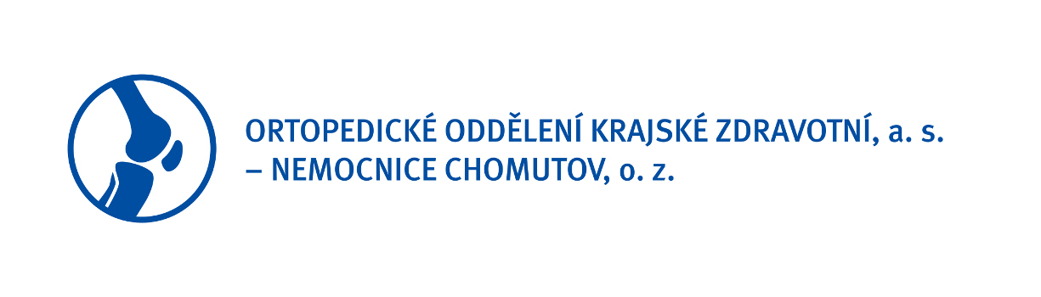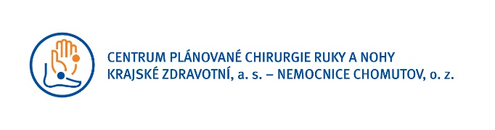
Zdroj: info@kzcr.eu

